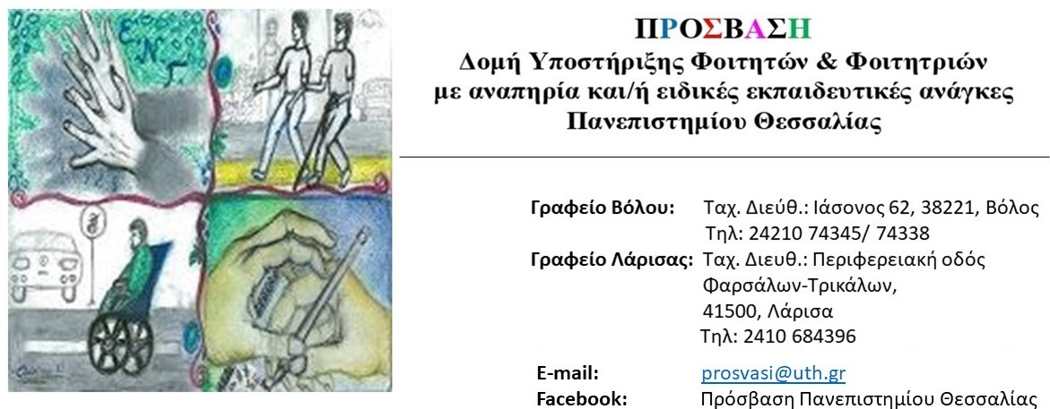

Βόλος 10/1/2024

Συνάντηση για ενημέρωση διδασκόντων και διδασκουσών για την αξιολόγηση των φοιτητών και φοιτητριών με αναπηρίες και/ή ειδικές εκπαιδευτικές ανάγκες

Εν όψει της εξεταστικής περιόδου του χειμερινού εξαμήνου του ακαδημαϊκού έτους 2023-2024, σας προσκαλούμε σε ενημερωτική διαδικτυακή συνάντηση μέσω MS-Teams με τίτλο

"Ο ρόλος του διδακτικού προσωπικού στην αξιολόγηση φοιτητών και φοιτητριών με αναπηρία ή/και ειδικές εκπαιδευτικές ανάγκες:
Προτάσεις προσαρμογών και Προβληματισμοί"

Στόχος της συνάντησης είναι να συζητηθούν προβληματισμοί σχετικά με την αξιολόγηση των φοιτητών και φοιτητριών με αναπηρίες ή/και ειδικές εκπαιδευτικές ανάγκες.

Προκειμένου να διασφαλίσουμε τη δυνατότητα συμμετοχής όσο το δυνατόν περισσότερων από εσάς η συνάντηση θα γίνει δύο φορές. Πιο συγκεκριμένα:
- Παρασκευή 19 Ιανουαρίου 2024 και ώρα 11:00 -12:00
- Δευτέρα 22 Ιανουαρίου 2024 και ώρα 11:00 -12:00

Για περισσότερες πληροφορίες, παρακαλούμε επικοινωνήστε μαζί μας.

Με εκτίμηση
Η διεπιστημονική ομάδα της ΠΡΟΣΒΑΣΗΣ

